ICS 67.080.20
CCS B 31
团 体 标 准

T/CAI 1xx-2022
邵武黄精
Shaowu Polygonatum
（征求意见稿）

2022-XX-XX 发布 2022-XX-XX 实施

中国农业国际合作促进会 发 布

前 言
本文件按照GB/T 1.1—2020《标准化工作导则 第1部分：标准化文件的结构和起草规则》的规定起草。
请注意本文件的某些内容可能涉及专利。本文件的发布机构不承担识别专利的责任。
本文件由邵武农业农村局提出。
本文件由中国农业国际合作促进会归口。
本文件起草单位：邵武农业农村局
本文件主要起草人：

邵武黄精

  - 范围
本文件规定了邵武黄精的术语和定义、保护范围、自然环境、要求、检验方法、检验规则、标识、包装、运输及贮存要求。
本文件适用于福建省南平市邵武市行政区域内的黄精产品。
  - 规范性引用文件
下列文件中的内容通过文中的规范性引用而构成本文件必不可少的条款。其中，注日期的引用文件，仅该日期对应的版本适用于本文件；不注日期的引用文件，其最新版本（包括所有的修改单）适用于本文件。
GB/T 191 包装储运图示标志
GB 2762 食品安全国家标准 食品中污染物限量
GB 2763 食品安全国家标准 食品中农药最大残留限量
GB 5009.3 食品安全国家标准 食品中水分的测定
GB 5009.4 食品安全国家标准 食品中灰分的测定
GB 7718 食品安全国家标准 预包装食品标签通则
GB/T 34343 农产品物流包装容器通用技术要求
SB/T 11082 中药材包装技术规范
SB/T 11094 中药材仓储管理规范
SB/T 11095 中药材仓库技术规范
《中华人民共和国药典》2020年版

  - 术语和定义
下列术语和定义适用于本文件。

邵武黄精 Daguan bamboo shoots
在福建省南平市邵武市行政区域范围内种植，产品质量符合本文件要求的百合科植物多花黄精（Polygonatum cyrtonema Hua）的根状茎。
  - 种植范围
邵武黄精种植范围为福建省南平市邵武市现辖行政区划内的昭阳街道，通泰街道，水北街道，晒口街道，城郊镇，水北镇，下沙镇，卫闽镇，沿山镇，拿口镇，洪墩镇，大埠岗镇，和平镇，肖家坊镇，大竹镇，吴家塘镇，桂林乡，张厝乡，金坑乡，共计19个乡镇（街道），地理坐标为东经117°02´~117°52´，北纬26°55´~27°35´。邵武黄精的范围示意图见附录A。
  - 自然环境
  - 地理特征
该地地处武夷山南麓、富屯中上游，地势由北部、西南部向中部、东南部富屯溪谷地倾斜；海拔130 m~1500 m，森林覆盖率78.83%，土壤以砂质壤土为主，土质疏松，土壤肥沃，有机质含量≥4.3%，pH值5.5~7.0。
    - 气候特征
该区属中亚热带季风气候，温暖湿润、四季分明，冬短夏长，全年多雾，境内年平均气温19.2℃，年平均日照时数约1485h，年降水量1500 mm~2100 mm。
    - 水源特征
邵武市位于闽江支流富屯溪中上游，水资源丰富，全市年平均水资源量31.015亿m³。年平均总降水量52.17亿m³，年平均地下水为4.004亿m³。
  - 要求
    - 品种
本地优质多花黄精（Polygonatum cyrtonema Hua）。
    - 栽培管理
      - 选地
种植基地应选择交通便利、集中连片排水良好的田地或坡度较缓的林地。大田种植需用2目的遮阳网，林地种植郁闭度在0.5以下为宜，枝下空间宜大于2m。土壤肥沃疏松、富含腐殖质的砂壤土或腐殖质壤土的地块为宜。
      - 整地
清除杂质和石块，将有机肥或充分腐熟的农家肥均匀地撒在畦面上，再深翻拌匀，每667㎡施用底肥 1 t。根据地块坡向山势作畦，畦面宽度1 m，高0.2 m， 畦面长度根据地势确定，畦沟和围沟深度0.2 m，连接相通，有利于排水。
      - 种子处理
10月份，浆果变黑成熟时，选择母株健壮、无病虫害，饱满果实采收。采种后腐烂外部种皮，清洗干净，在3℃~5℃条件下冷藏7d后，将种子与细沙土按1:3的比例充分混拌均匀，进行湿沙处理。25d左右种子萌发即可移栽到苗床。
      - 间苗与补苗
当年种苗成活后在9~10月，拔除过密、瘦弱和有病虫害的幼苗，并及时补栽。补苗后，及时浇透水以定根水，保证苗的存活及足够的小苗密度。
      - 追肥
        - 追肥原则
追肥以有机肥为主，辅以少量复合肥和各种微量元素，不同生长发育阶段需合理追肥。
        - 追肥方法
定植后第1年可不追肥或少量追肥。第2年后，1~2月出苗前，结合除草进行追肥，追施有机肥或充分腐熟的农家肥，农家肥浅锄混入土中，施肥量根据地块土壤肥力而定。采挖当年秋季停止追肥。
      - 采收
        - 采收要求
宜在秋末采收，茎秆及叶片完全枯黄为最佳采收期。应选择采收定植4年以上的黄精。
        - 采收方法
晴天采挖。采挖时尽量避免损伤根茎，同时应将小块茎或剥下大块茎中的幼嫩部分收集重新栽植于田间多花黄精植株稀疏的地块。
    - 感官要求
邵武黄精肉质肥厚饱满，表面粗糙，灰黄或黄褐色，掰开后呈黄白色。干制的邵武黄精表⾯黄棕⾊，有细皱纹；质坚实，稍带柔韧，折断⾯颗粒状，有众多黄棕⾊维管束⼩点散列。有轻淡药香，气味清甜。
    - 等级划分
      - 划分标准
等级划分应符合表1的规定。
表1 等级划分

等级 | 形状描述 | 等级要求
一等 | 干货。呈长条结节块状，分枝粗短，形似生姜，长短不等，常数个块状结节相连。表面灰黄色或黄褐色，粗糙，结节上侧有突出的圆盘状茎痕。要求无虫眼，无烂疤、断面黄润。 | ≤100头/kg
二等 |  | 100头/kg~200头/kg
三等 |  | ≥200头/kg
统货 | 结节呈长条块状，长短不等，常数个块状结节相连。不分大小。
      - 允许误差范围
等级的允许误差范围按其质量计∶
- 一等允许有5%的产品不符合该等级的要求，但应符合二等的要求；
- 二级允许有10%的产品不符合该等级的要求，但应符合三等的要求；
- 三等允许有10%的产品不符合该等级的要求，但应符合统货要求。
    - 理化指标
理化指标应符合表2的规定。
表2 理化指标

项 目 | 指标
水分/% ≤ | 15
总灰分/% ≤ | 4.0
浸出物/% ≥ | 55.0
氨基酸/% ≥ | 4.0
黄精多糖/% ≥ | 11.0

    - 安全指标
污染物限量应符合 GB 2762 的规定；农药最大残留限量应符合 GB 2763 的规定。
  - 检验方法
    - 感官检验
在自然光线下，凭感官检验外观、气味等。
    - 理化检验
      - 水分
测定按GB 5009.3 的测定方法执行
      - 总灰分
测定按GB 5009.4 的测定方法执行。
      - 浸出物
按照《中华人民共和国药典》2020年版醇溶性浸出物测定法（通则2201）描述的方法执行。
      - 氨基酸
按照《中华人民共和国药典 》2020年版四部中的氨基酸分析法测定。
      - 黄精多糖
按照《中华人民共和国药典》2020 年版一部黄精项下的含量测定方法测定。
      - 安全指标
按照GB 2762、GB 2763的规定执行。
  - 检验规则
    - 组批
以同一产地、同一批采收的黄精作为一个检验批次。
    - 抽样
按《中华人民共和国药典》（2020年版 一部）附录ⅡA“药材取样法”规定执行。
    - 交收检验
每批次产品交收前，生产单位都应进行交收检验。交收检验合格，产品方可交收。检验项目为感官、等级、包装、标志。
    - 型式检验
型式检验项目为6.3~6.6条规定的全部要求，有下列情形之一者应进行型式检验：
- 每年采摘初期；
- 因人为或自然因素使生产环境发生较大变化时；
- 交收检验差异较大时；
- 国家市场监督机构或主管部门提出型式检验要求时。

    - 判定规则
经检验感官要求（6.3）、等级划分（6.4）、理化指标（6.5）有一项不合格的，可加倍取样复检，复检仍不合格，即判该批产品不合格。检验结果中安全指标（6.6）有不符合项时，即判该批产品不合格，不得复检。
  - 标识、标志、包装、运输、贮存
    - 标识、标志
产品包装标识符合GB/T 191、GB 7718的规定。
    - 包装
产品包装应符合GB/T 34343、SB/T 11082 的规定，包装材料应符合食品安全国家标准的相关规定。
    - 运输
运输工具应清洁、卫生、干燥、无异味、无污染；运输过程中应具有防雨、防日晒设施，不得与有毒、有害、有异味的物品混运，装卸时应轻拿轻放。
    - 贮存
应符合SB/T 11094和SB/T 11095的相关要求。

附 录 A
（资料性）
邵武黄精范围示意图

邵武黄精范围示意图见图 A.1。
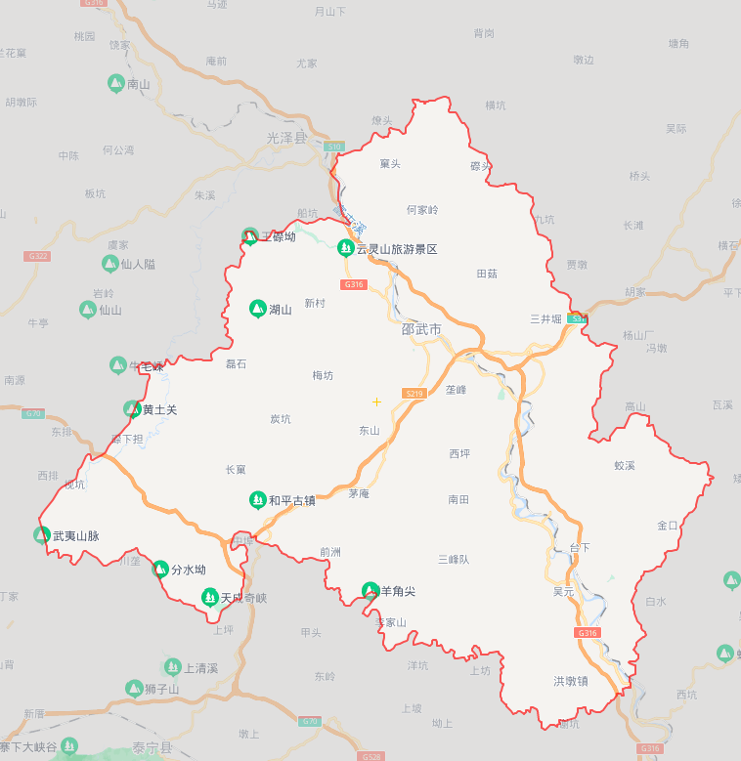

图 A.1 邵武黄精范围示意图

